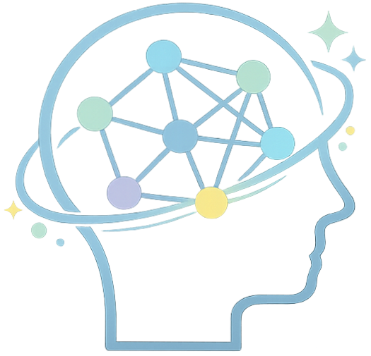
Simple
Prótesis Cognitiva para Usuarios Neurodivergentes
Informe Técnico para Defensa de Título
Campo | Valor
Nombre del Proyecto | Simple
Alumno(s) | Pablo Mardones – Neftalí Arriagada
Carrera | Analista Programador
Institución | CFT De La Región De La Araucanía – Sede Angol
Profesor Guía | Franco Quintana Morgado
Fecha de Defensa | 28/07/2026

2. Agradecimientos
En primer lugar, doy gracias a Dios por darme la firmeza para no bajar los brazos. A mi familia, por ser mi motor y creer en mí con los ojos cerrados, y a todas las personas que me sostuvieron cuando la carga se sentía demasiado pesada. En esos días donde el agotamiento de hacer malabares entre el trabajo, los estudios y la vida diaria casi me hacen tirar la toalla, ustedes fueron mi cable a tierra. De todo este camino me llevo una convicción que quiero dejar plasmada: nunca dejes que nadie te diga que no puedes, que no sirves o que tu tiempo ya pasó. Sigue adelante y no dejes de pelear por lo tuyo. Nos malacostumbraron a creer que el éxito es correr y desgastarse para llegar primero a la meta, pero esto no se trata de quién llega antes o quién llega último. Se trata de avanzar a tu propio ritmo, con tus propios pasos, y de alcanzar tus sueños en tu momento justo.
"Ubuntu". Yo soy porque nosotros somos. Hoy, al dar término a esta tesis, entiendo la verdad absoluta de esas palabras. Este trabajo lleva nuestros nombres, pero le pertenece a cada una de las personas que me guiaron y creyeron en mí. Gracias por ser la comunidad que hizo posible mi camino.

3. Resumen (Abstract)

Resumen en español
Simple es una aplicación móvil desarrollada como prótesis cognitiva dirigida a personas neurodivergentes, con énfasis en usuarios con Trastorno por Déficit de Atención e Hiperactividad (TDAH) y Trastorno del Espectro Autista (TEA). El sistema integra pictogramas del sistema ARASAAC para facilitar la comunicación aumentativa y alternativa (CAA), junto con módulos de gestión de tareas, temporizador Pomodoro, historial de actividad, notificaciones push remotas y supervisión remota por tutores. La arquitectura del sistema se basa en un modelo cliente-servidor donde el cliente es una aplicación móvil multiplataforma desarrollada en Flutter/Dart, y el backend se implementa mediante Firebase (Firestore, Authentication, Storage, Cloud Functions, Cloud Messaging). Los resultados obtenidos demuestran que una interfaz simplificada basada en pictogramas mejora significativamente la autonomía de usuarios neurodivergentes en la organización de rutinas diarias. El público objetivo se define por perfil funcional más que por edad: abarca desde niños en edad escolar, acompañados por un tutor, hasta adolescentes y adultos que gestionan sus rutinas de forma autónoma.

Abstract (English)
Simple is a mobile application developed as a cognitive prosthesis aimed at neurodivergent individuals, with emphasis on users with ADHD and Autism Spectrum Disorder (ASD). The system integrates ARASAAC pictograms to facilitate Augmentative and Alternative Communication (AAC), along with task management modules, Pomodoro timer, activity history, remote push notifications, and remote supervision by tutors. The system architecture follows a client-server model with a cross-platform mobile client built in Flutter/Dart, and a backend implemented using Firebase (Firestore, Authentication, Storage, Cloud Functions, Cloud Messaging). Results demonstrate that a simplified pictogram-based interface significantly improves autonomy for neurodivergent users in organizing daily routines.
Palabras clave: Prótesis cognitiva, neurodivergencia, TDAH, TEA, ARASAAC, Flutter, Firebase, comunicación aumentativa, notificaciones push, aplicación móvil.

4. Índice de Contenido, Tablas y Figuras
Nota: actualizar los números de página con la tabla de contenido automática de Word (Referencias → Tabla de contenido) una vez finalizada la maquetación; los títulos ya están con estilos de encabezado.

Índice de Contenido
2. Agradecimientos · 3. Resumen (Abstract) · 4. Índice de Contenido, Tablas y Figuras · 5. Introducción · 6. Planteamiento del Problema y Justificación · 7. Objetivos · 8. Estado del Arte y Marco Teórico · 9. Metodología · 10. Análisis del Sistema · 11. Diseño del Sistema · 12. Desarrollo e Implementación · 13. Pruebas del Sistema · 14. Resultados y Evaluación · 15. Conclusiones · 16. Recomendaciones y Trabajo Futuro · 17. Bibliografía · 18. Anexos

Índice de Tablas
Tabla 1: Comparativa de tecnologías similares · Tabla 2: Herramientas y recursos de desarrollo · Tabla 3: Cronograma de actividades (Sprints) · Tabla 4: Requerimientos funcionales · Tabla 5: Requerimientos no funcionales · Tabla 6: Tecnologías utilizadas por capa · Tabla 7: Cloud Functions del pipeline de notificaciones · Tabla 8: Dificultades y soluciones técnicas · Tabla 9: Pruebas de rendimiento · Tabla 10: Resultados de validación de requerimientos · Tabla 11: Cumplimiento de objetivos específicos

Índice de Figuras
Figura 1: Modelo de apoyo cognitivo digital · Figura 2: Ejemplo de pictogramas ARASAAC · Figura 3: Aplicaciones de referencia (Tiimo, Routinery, Habitica) · Figura 4: Diagrama de casos de uso — Usuario y Tutor · Figura 5: Diagrama de arquitectura del sistema (3 capas) · Figura 6: Estructura de colecciones Firestore · Figura 7: Diagrama de clases principales · Figura 8: Diagrama de secuencia — Uso de pictograma con TTS · Figura 9: Diagrama de secuencia — Vinculación tutor-usuario · Figura 10: Capturas de pantalla del sistema · Figura 11: Secuencia — Asignación de tarea con push al usuario · Figura 12: Secuencia — Completado de tarea con push al tutor y recurrencia · Figura 13: Ciclo de vida del token FCM y corrección del Auto Backup · Figura 14: Secuencia — Desvinculación iniciada por el usuario

5. Introducción

5.1 Contexto y antecedentes
La neurodivergencia comprende variaciones naturales en el cerebro humano respecto a lo que se considera "neurotípico". Entre las condiciones más frecuentes se encuentran el Trastorno del Espectro Autista (TEA) y el Trastorno por Déficit de Atención e Hiperactividad (TDAH). Según la OMS, aproximadamente 1 de cada 100 niños tiene TEA, y el TDAH afecta alrededor del 5% de la población infantil y el 2.5% de adultos a nivel mundial.
Una de las principales dificultades enfrentadas por estas personas es la regulación ejecutiva: la capacidad de planificar, organizar, iniciar y completar tareas. Las prótesis cognitivas —herramientas tecnológicas que externalizan funciones cognitivas— han demostrado ser efectivas para compensar estas dificultades.

5.2 Motivación
La motivación de este proyecto surge de la observación directa de que las aplicaciones existentes de organización personal (calendarios, recordatorios, listas de tareas) están diseñadas para usuarios neurotípicos, con interfaces complejas, alto contenido de texto, múltiples niveles de navegación y estímulos visuales que pueden resultar saturadores para personas con TEA o TDAH. Existe una brecha significativa en el mercado de aplicaciones móviles que combinen simplicidad visual, pictogramas estandarizados, comunicación aumentativa y supervisión parental/tutor en una sola plataforma integrada.

5.3 Alcance del proyecto
El proyecto comprende el desarrollo completo de una aplicación móvil multiplataforma (Android/iOS) con los siguientes módulos:
- Módulo de pictogramas y comunicación aumentativa (CAA) con pictogramas ARASAAC
- Módulo de gestión de tareas con categorías, recordatorios y recurrencia automática
- Módulo de temporizador Pomodoro con sonidos y vibración háptica
- Módulo de tutor/supervisor con vinculación mediante códigos de invitación
- Módulo de historial de actividad para análisis de patrones
- Módulo de notificaciones push remotas (Firebase Cloud Messaging + Cloud Functions): avisos inmediatos de asignación y completado de tareas entre tutor y usuario, y recordatorios programados procesados en servidor mediante una cola en Firestore
- Sistema de roles (usuario vs tutor) con routing dinámico reactivo
- Integración con IA (Gemini) para descomposición de tareas complejas
- Respaldo y sincronización con Google Drive

5.4 Estructura del informe
El presente informe se estructura en 18 secciones que abarcan desde la fundamentación teórica hasta la implementación técnica, pruebas y resultados. La sección 11 detalla la arquitectura técnica del sistema, la sección 12 profundiza en los módulos de desarrollo —incluyendo el pipeline de notificaciones push y las dificultades técnicas resueltas durante la estabilización—, la sección 13 documenta las pruebas realizadas y la sección 16 propone mejoras futuras.

6. Planteamiento del Problema y Justificación

6.1 ¿Qué necesidad o problema se aborda?
Las personas neurodivergentes enfrentan desafíos específicos en la organización diaria:
- Dificultad de iniciación de tareas: El TDAH afecta la capacidad de "iniciar" acciones sin estímulos externos.
- Necesidad de rutinas estructuradas: El TEA se beneficia de predictibilidad y representaciones visuales claras.
- Saturación sensorial: Interfaces con demasiado texto, colores contrastantes o navegación compleja pueden generar ansiedad.
- Falta de independencia: Muchos adultos y jóvenes dependen de supervisión constante para completar rutinas básicas.
- Barreras de comunicación: Algunos usuarios con TEA no verbal o con lenguaje limitado requieren sistemas de comunicación aumentativa.

6.2 ¿Por qué es importante resolverlo?
- Social: Aumenta la autonomía y calidad de vida de personas neurodivergentes, reduciendo dependencia de cuidadores.
- Educativa: Facilita la organización escolar y el cumplimiento de tareas, mejorando resultados académicos.
- Económica: Reduce costos asociados a terapias de organización y supervisión constante.
- Tecnológica: Demuestra la aplicación de principios de diseño inclusivo en el desarrollo de software móvil.
- Ética: Promueve la equidad digital al garantizar que la tecnología sea accesible para poblaciones históricamente excluidas.
La justificación técnica se fundamenta en la hipótesis de carga cognitiva: una interfaz que externaliza la memoria de trabajo y reduce la toma de decisiones ejecutivas (mediante pictogramas, estructuras predefinidas y retroalimentación multisensorial) disminuye la carga cognitiva del usuario, permitiendo una mayor eficiencia en la ejecución de rutinas.

6.3 Población objetivo y rango etario
El sistema no se define por un rango de edad rígido, sino por un perfil funcional. Simple está dirigido a personas neurodivergentes con TEA de nivel 1 o TDAH que conservan la autonomía necesaria para interactuar con una interfaz visual: reconocer pictogramas, tocar la pantalla y responder a notificaciones. Quedan fuera del alcance los casos que requieren un alto nivel de apoyo, donde la interacción autónoma con una aplicación no es viable.
Esta definición funcional se traduce en un rango etario amplio, sostenido por la arquitectura de doble rol del sistema. El rol tutor cubre a menores o personas que requieren supervisión; el rol usuario opera de forma autónoma en adolescentes y adultos. Así, el público abarca desde la edad escolar (aproximadamente 8 años, con acompañamiento de un tutor) hasta la adultez, donde el usuario gestiona sus rutinas de manera independiente.
El proyecto se concibió pensando en niños, pero las pruebas de usabilidad evidenciaron que la herramienta también resulta efectiva en adolescentes y adultos. Entre los participantes hubo usuarios de 14 y 22 años, y el feedback recogido confirmó que las notificaciones push y la organización visual de tareas son útiles más allá de la infancia, funcionando en la práctica como una agenda cognitiva. La validación a mayor escala, segmentada por rango etario, se plantea como trabajo futuro.

7. Objetivos

7.1 Objetivo General
Desarrollar una aplicación móvil multiplataforma que funcione como prótesis cognitiva para personas neurodivergentes (TDAH y TEA), integrando pictogramas ARASAAC, gestión de tareas, temporizador Pomodoro, comunicación aumentativa y supervisión remota por tutores, mediante una arquitectura cliente-servidor basada en Flutter, Firebase y Node.js/Cloud Functions.

7.2 Objetivos Específicos
- OE-01: Diseñar e implementar una interfaz de usuario basada en pictogramas ARASAAC con navegación simplificada y categorías visuales (Mañana, Tarde, Noche, Comida, Emociones, Acciones).
- OE-02: Desarrollar un sistema de gestión de tareas con categorías, recordatorios temporizados, notificaciones locales y estados de completitud trazables por tutores.
- OE-03: Implementar un temporizador Pomodoro con retroalimentación háptica (vibración) y auditiva, configurable por el usuario o tutor.
- OE-04: Crear un sistema de vinculación tutor-usuario mediante códigos de invitación de 6 caracteres, con permisos diferenciados y reglas de seguridad en Firestore.
- OE-05: Desarrollar un módulo de supervisión para tutores con 6 pestañas: tareas, pictogramas, progreso, historial, ajustes y vinculación.
- OE-06: Implementar un sistema de roles dinámico con routing automático basado en el campo role del usuario en Firestore.
- OE-07: Integrar servicios de síntesis de voz (TTS) para la lectura de pictogramas en español, con fallback a nube si es necesario.
- OE-08: Desarrollar un sistema de respaldo con Google Drive para exportar/importar configuraciones y pictogramas personalizados.
- OE-09: Integrar IA (Gemini) para descomposición automática de tareas complejas en pasos simples y estimaciones de tiempo.
- OE-10: Realizar pruebas de usabilidad con usuarios neurodivergentes y tutores usando la escala SUS (System Usability Scale).

8. Estado del Arte y Marco Teórico

8.1 Investigación previa

Prótesis Cognitivas Digitales
Las prótesis cognitivas digitales corresponden a herramientas tecnológicas de apoyo externo que facilitan funciones cognitivas y ejecutivas como la memoria, la atención, la planificación, la organización y la gestión del tiempo. En el contexto actual, estas herramientas pueden adoptar la forma de aplicaciones móviles, recordatorios, agendas electrónicas, temporizadores, sistemas de navegación por pasos e interfaces visuales diseñadas para apoyar la autonomía del usuario.
Si bien parte de la literatura sobre apoyo cognitivo surge en el ámbito de la rehabilitación neuropsicológica, en esta investigación el concepto se aborda desde una perspectiva funcional orientada a personas neurodivergentes, especialmente aquellas que presentan dificultades en la organización de actividades cotidianas. Desde esta mirada, una aplicación móvil puede actuar como una prótesis cognitiva digital al reducir la sobrecarga cognitiva y favorecer el seguimiento de rutinas y tareas.
⚠ INSERTAR AQUÍ LA IMAGEN DE LA VERSIÓN ANTERIOR DEL INFORME:
Figura 1 — "Modelo de apoyo cognitivo digital para personas neurodivergentes"
(copiar y pegar desde el Word maestro)
Figura 1: Representación conceptual de una herramienta digital de apoyo cognitivo orientada a facilitar funciones ejecutivas como memoria de trabajo, atención, planificación y organización en personas neurodivergentes. Fuente: Elaboración propia.

Comunicación Aumentativa y Alternativa (CAA)
La Comunicación Aumentativa y Alternativa (CAA) reúne distintos recursos que ayudan a complementar o reemplazar la comunicación oral cuando una persona necesita otro medio para expresarse o comprender mejor la información. Dentro de estos recursos se encuentran los pictogramas, imágenes, símbolos, gestos y herramientas tecnológicas adaptadas a las necesidades de cada usuario.
En este contexto, ARASAAC, Centro Aragonés de Comunicación Aumentativa y Alternativa, ofrece pictogramas y materiales de apoyo utilizados en comunicación y accesibilidad cognitiva. Sus recursos permiten representar acciones, objetos, rutinas e instrucciones de forma visual, lo que resulta útil en contextos educativos, terapéuticos y cotidianos, especialmente cuando se requiere entregar información de manera más clara y estructurada.
Para este proyecto, los pictogramas no se consideran únicamente como una herramienta para sustituir el habla, sino también como un apoyo visual para facilitar la comprensión de rutinas, tareas y secuencias de pasos. Esto se relaciona directamente con el diseño de una aplicación orientada a personas neurodivergentes, ya que el uso de apoyos visuales puede favorecer la anticipación, la organización y el seguimiento de actividades diarias.
⚠ INSERTAR AQUÍ LA IMAGEN DE LA VERSIÓN ANTERIOR DEL INFORME:
Figura 2 — "Tablero de elección – Necesidades" (pictogramas ARASAAC)
Figura 2: Ejemplo de pictogramas ARASAAC. Fuente: https://tacte.es/los-sistemas-aumentativos-y-alternativos-de-comunicacion/

Tecnologías para TDAH
El Trastorno por Déficit de Atención e Hiperactividad (TDAH) se relaciona con dificultades en funciones ejecutivas, especialmente en procesos como la inhibición conductual, la memoria de trabajo, la autorregulación, la organización, la planificación y la gestión del tiempo. Según Barkley (2012), estas funciones cumplen un rol importante en la conducta dirigida a metas, ya que permiten organizar acciones, mantener el esfuerzo y regular la respuesta frente a distintas demandas de la vida diaria.
En este contexto, las personas con TDAH pueden presentar dificultades para iniciar tareas, mantener la concentración, recordar actividades pendientes, seguir rutinas o finalizar acciones planificadas. Esto no significa falta de autonomía, sino que muchas veces requieren apoyos externos que ayuden a estructurar la información, reducir la carga mental y facilitar el seguimiento de actividades.
Las herramientas digitales pueden cumplir un rol de apoyo en este proceso mediante recordatorios, calendarios, temporizadores, listas de tareas, seguimiento de hábitos y sistemas de retroalimentación. Aplicaciones como Tiimo, Routinery y Habitica son antecedentes relevantes, ya que abordan distintos aspectos asociados a la organización personal: Tiimo se orienta a la planificación visual y al apoyo de funciones ejecutivas; Routinery permite crear y seguir rutinas paso a paso; y Habitica utiliza la gamificación para motivar el cumplimiento de tareas y hábitos.
Sin embargo, estas aplicaciones se enfocan en áreas específicas y no necesariamente integran en una sola solución todos los elementos considerados en este proyecto, como la organización de tareas, recordatorios, rutinas guiadas, seguimiento de progreso, retroalimentación y mecanismos de acompañamiento o supervisión. Por esta razón, su análisis permite identificar oportunidades para el diseño de una herramienta más ajustada a las necesidades de usuarios neurodivergentes en contextos cotidianos, académicos y familiares.
⚠ INSERTAR AQUÍ LAS IMÁGENES DE LA VERSIÓN ANTERIOR DEL INFORME:
Figura 3 — Capturas de Tiimo, Routinery y Habitica
Figura 3: Aplicaciones de referencia para planificación visual, rutinas y gamificación de tareas. Fuente: Sitios oficiales (routinery.app, tiimoapp.com, habitica.com). Las marcas, interfaces y elementos visuales pertenecen a sus respectivos propietarios.

8.2 Tecnologías similares
Para situar la propuesta se analizaron tres aplicaciones de referencia, cada una sólida en una dimensión distinta de la organización personal:
- Tiimo: planificación visual y gestión de rutinas mediante representaciones gráficas intuitivas.
- Routinery: secuencias paso a paso y formación de hábitos para estructurar el día.
- Habitica: gamificación de tareas con mecánicas tipo RPG para sostener la motivación y la constancia.
Tabla 1: Comparativa de tecnologías similares
Aplicación | Pictogramas | Supervisión Tutor | Pomodoro | CAA | Multiplataforma
LetMeTalk | Sí (ARASAAC) | No | No | Sí | Sí
Pictogram Agenda | Sí | No | No | Limitada | Sí
Choiceworks | Sí | No | No | Sí | No (iOS only)
Todoist | No | No | No | No | Sí
Habitica | No | No | No | No | Sí
Tiimo | No | No | Sí | No | Sí
Routinery | No | No | Sí | No | Sí
Simple (este proyecto) | Sí | Sí | Sí | Sí | Sí
Cada una de estas aplicaciones resuelve bien su nicho, pero de forma aislada. La diferenciación de Simple está en la integración: reúne en una sola herramienta la planificación visual, las rutinas paso a paso y la gamificación que las apps de referencia ofrecen por separado. A esto suma dos elementos que ninguna contempla: la separación de usuarios según sus necesidades y el rol tutor–usuario, que permite acompañar y supervisar sin quitar autonomía. Todo dentro de un mismo ecosistema, multiplataforma y de bajo costo operativo, con comunicación aumentativa basada en pictogramas ARASAAC. En esa intersección se encuentra la brecha (gap) que este proyecto busca cubrir.

8.3 Conceptos técnicos necesarios

Flutter y Dart
Flutter es un framework UI de Google para construir aplicaciones nativas compiladas para móvil, web y desktop desde un único código base en Dart. Utiliza un motor de renderizado propio (Skia) que garantiza 60/120 FPS consistentes. Su modelo de widgets reactivos (declarativos) permite construir interfaces altamente personalizables, fundamental para adaptar la UI a necesidades específicas de neurodivergencia.

Firebase (Backend-as-a-Service)
Firebase proporciona: Cloud Firestore (base de datos NoSQL documental con sincronización en tiempo real), Firebase Authentication (autenticación multi-proveedor), Firebase Storage (almacenamiento de imágenes de pictogramas), Cloud Functions (funciones serverless TypeScript/Node.js), y Firebase Cloud Messaging para notificaciones push cross-platform.

Arquitectura MVVM con Repository Pattern
El proyecto implementa una variante de Model-View-ViewModel (MVVM) combinada con Repository Pattern. Esto permite desacoplar la UI de la lógica de negocio y de la fuente de datos (Firebase), facilitando pruebas unitarias y futuras migraciones de backend.

9. Metodología

9.1 Enfoque de desarrollo
Se adoptó una metodología ágil adaptada, basada en Scrum con sprints de 2 semanas. Esta elección se justifica por la incertidumbre de requisitos (las necesidades de usuarios neurodivergentes que emergen durante la interacción), la necesidad de retroalimentación frecuente con usuarios reales, y la complejidad técnica de la integración de múltiples servicios Firebase.

9.2 Herramientas y recursos
Tabla 2: Herramientas y recursos de desarrollo
Categoría | Herramienta | Propósito
IDE | Visual Studio Code + Android Studio | Desarrollo y depuración
Control de versiones | Git + GitHub | Versionado del código fuente
Diseño UI | Figma | Prototipado y diseño visual
Gestión de proyecto | Notion / Trello | Backlog y seguimiento de sprints
API Testing | Postman | Pruebas de Cloud Functions
Unit testing | flutter_test, mockito | Pruebas unitarias y de widgets
Integration testing | Firebase Emulator Suite | Pruebas locales sin conexión a Firebase
Usability testing | SUS Scale + observación directa | Validación con usuarios reales
Diagnóstico en producción | API REST Firestore/FCM + firebase functions:log | Análisis de incidencias sobre datos reales

9.3 Cronograma de trabajo
Tabla 3: Cronograma de actividades (Sprints)
Sprint | Duración | Objetivos principales
Sprint 0 | 2 semanas | Configuración del entorno, arquitectura base, autenticación Firebase
Sprint 1 | 2 semanas | Módulo de pictogramas ARASAAC, categorías, navegación por tabs
Sprint 2 | 2 semanas | Síntesis de voz (TTS), gestión de pictogramas personalizados (cámara + crop)
Sprint 3 | 2 semanas | Módulo de tareas, categorías, notificaciones locales
Sprint 4 | 2 semanas | Temporizador Pomodoro, sonidos, vibración, estadísticas de foco
Sprint 5 | 2 semanas | Sistema de vinculación tutor-usuario, códigos de invitación
Sprint 6 | 2 semanas | Panel de supervisión del tutor, modo Kiosk, configuración de pestañas
Sprint 7 | 2 semanas | Respaldo Google Drive, perfil, avatares, IA SuperExperto (Gemini)
Sprint 8 | 2 semanas | Pruebas de integración, debugging, optimización de rendimiento
Sprint 9 | 2 semanas | Pruebas con usuarios reales, recolección de feedback, ajustes finales
Sprint 10 | 2 semanas | Pipeline de notificaciones push (FCM + Cloud Functions), consentimiento de privacidad
Sprint 11 | 2 semanas | Estabilización: corrección de defectos críticos (códigos de invitación, tokens FCM, desvinculación bidireccional, edición de pictogramas), documentación y preparación de la defensa

10. Análisis del Sistema

10.1 Requerimientos funcionales
Tabla 4: Requerimientos funcionales
ID | Requerimiento | Prioridad | Módulo
RF-01 | Autenticación con email/contraseña y Google Sign-In | Alta | Auth
RF-02 | Selección de rol (usuario / tutor) al registrarse | Alta | Auth
RF-03 | Visualizar pictogramas ARASAAC por categorías (Mañana, Tarde, Noche, Comida, Emociones, Acciones) | Alta | Pictogramas
RF-04 | Crear pictogramas personalizados con fotos de cámara o galería | Alta | Pictogramas
RF-05 | Reproducir texto en voz (TTS) al tocar un pictograma | Alta | Pictogramas
RF-06 | Gestionar tareas con categorías, fechas y estados (pendiente/completada/eliminada) | Alta | Tareas
RF-07 | Enviar notificaciones locales para recordatorios de tareas | Media | Tareas
RF-08 | Temporizador Pomodoro configurable (5, 15, 25, 50 min o personalizado) | Media | Foco
RF-09 | El tutor genera códigos de invitación de 6 caracteres para vincular usuarios | Alta | Vinculación
RF-10 | El tutor supervisa tareas, pictogramas, progreso e historial del usuario vinculado | Alta | Supervisión
RF-11 | El tutor configura qué pestañas son visibles para el usuario (feature toggles) | Media | Supervisión
RF-12 | El tutor activa/desactiva el modo Kiosk (bloqueo de navegación en la app) | Media | Supervisión
RF-13 | Registrar log de actividad (tareas completadas, pictogramas usados, sesiones Pomodoro) | Media | Historial
RF-14 | Respaldar configuración a Google Drive y restaurar desde él | Baja | Backup
RF-15 | Botón SOS de contacto de emergencia con llamada directa | Media | Seguridad
RF-16 | Enviar notificación push inmediata al usuario cuando el tutor le asigna una tarea, y al tutor cuando el usuario completa una tarea | Alta | Notificaciones
RF-17 | Programar recordatorios remotos de tareas mediante cola en Firestore (notificationQueue) procesada por Cloud Functions, operativos aunque la app esté cerrada | Media | Notificaciones
RF-18 | Permitir la desvinculación bidireccional: tanto el tutor como el usuario pueden terminar el vínculo desde su propia pantalla, con confirmación | Media | Vinculación
RF-19 | Editar pictogramas personalizados (nombre visible y texto de voz) conservando la imagen, desde el tablero del usuario y desde el gestor del tutor | Media | Pictogramas
RF-20 | Regenerar automáticamente las tareas recurrentes (diaria/semanal/mensual) al completarse, creando la siguiente ocurrencia con su recordatorio | Media | Tareas

10.2 Requerimientos no funcionales
Tabla 5: Requerimientos no funcionales
ID | Requerimiento | Categoría
RNF-01 | La interfaz debe responder en menos de 100ms para toques de pictogramas | Rendimiento
RNF-02 | Las imágenes de pictogramas deben cargarse en menos de 500ms (WiFi) | Rendimiento
RNF-03 | Funcionalidad offline para pictogramas predefinidos (SVG en assets) | Disponibilidad
RNF-04 | Notificaciones con margen de error de ±30 segundos | Fiabilidad
RNF-05 | Contraste de colores WCAG 2.1 nivel AA (ratio mínimo 4.5:1) | Accesibilidad
RNF-06 | Elementos táctiles mínimo 48x48dp (Material Design guidelines) | Accesibilidad
RNF-07 | Reglas Firestore que impidan acceso no autorizado a datos de otros usuarios | Seguridad
RNF-08 | Código conforme a guías de estilo Flutter (Effective Dart) | Mantenibilidad
RNF-09 | Soporte Android 5.0+ (API 21) y iOS 12+ | Compatibilidad
RNF-10 | Consumo de batería inferior al 5% por hora de uso activo | Eficiencia

10.3 Casos de uso
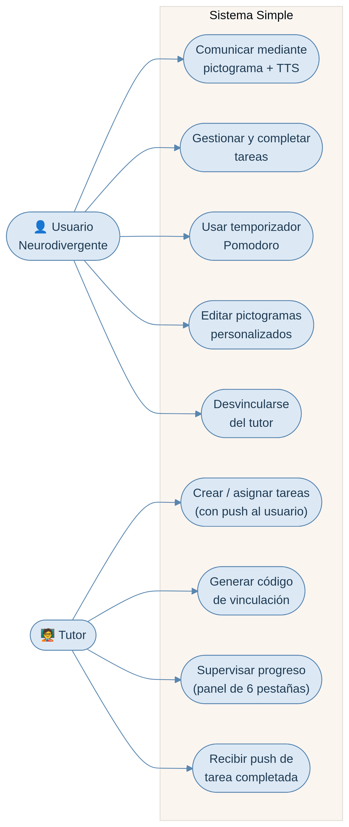
Figura 4: Diagrama de casos de uso — Usuario y Tutor. Fuente: Elaboración propia.
Actores: Usuario neurodivergente (rol: usuario), Tutor (rol: tutor), Sistema (Firebase, TTS, notificaciones).

Caso de uso 1: Comunicar mediante pictograma
- El usuario abre la app y navega a la pestaña de pictogramas.
- Selecciona categoría (Mañana, Tarde, etc.) y toca un pictograma.
- El sistema reproduce TTS del texto asociado y aplica vibración háptica.
- El sistema registra el uso en activityLog.

Caso de uso 2: Completar tarea
- El usuario abre la pestaña de tareas y ve las tareas pendientes.
- Marca una tarea como completada.
- El sistema actualiza Firestore, incrementa puntos y racha, y registra el evento.
- El sistema envía una notificación push al tutor vinculado y, si la tarea es recurrente, genera la próxima ocurrencia.

Caso de uso 3: Vincular tutor con usuario
- El tutor genera un código de invitación (6 caracteres, Random.secure) desde su panel.
- El usuario ingresa el código en la pantalla de vinculación.
- El sistema valida el código (activo, no expirado, no usado).
- El sistema crea vinculación bidireccional en Firestore mediante batch atómico.

Caso de uso 4: Supervisar usuario
- El tutor abre el panel de supervisión y selecciona un usuario vinculado.
- El sistema muestra 6 pestañas: Tareas, Pictogramas, Progreso, Historial, Ajustes, Vinculación.
- El tutor puede agregar tareas (con push al usuario), editar y reorganizar pictogramas, configurar pestañas visibles y activar modo Kiosk.

Caso de uso 5: Desvincularse del tutor
- El usuario abre "Tu Tutor" y toca "Desvincularme de este tutor".
- El sistema pide confirmación explícita (acción con consecuencias de supervisión).
- El sistema marca la vinculación como inactiva y desactiva el código consumido en un batch atómico.
- El usuario desaparece de la lista del panel del tutor en tiempo real.

10.4 Usuarios del sistema y sus roles
Rol | Descripción | Permisos principales
usuario | Persona neurodivergente (TEA/TDAH) que usa la app como prótesis cognitiva | Ver/crear tareas propias, usar pictogramas, Pomodoro, crear y editar pictogramas personalizados, desvincularse de su tutor, ver perfil
tutor | Padre, cuidador, profesor o terapeuta que supervisa al usuario | Generar códigos de invitación, supervisar progreso, agregar/eliminar tareas (con push), gestionar y editar pictogramas, modo Kiosk, desvincular usuarios
null (sin rol) | Usuario recién registrado que no ha seleccionado rol aún | Solo acceso a pantalla de selección de rol

11. Diseño del Sistema

11.1 Descripción de la arquitectura
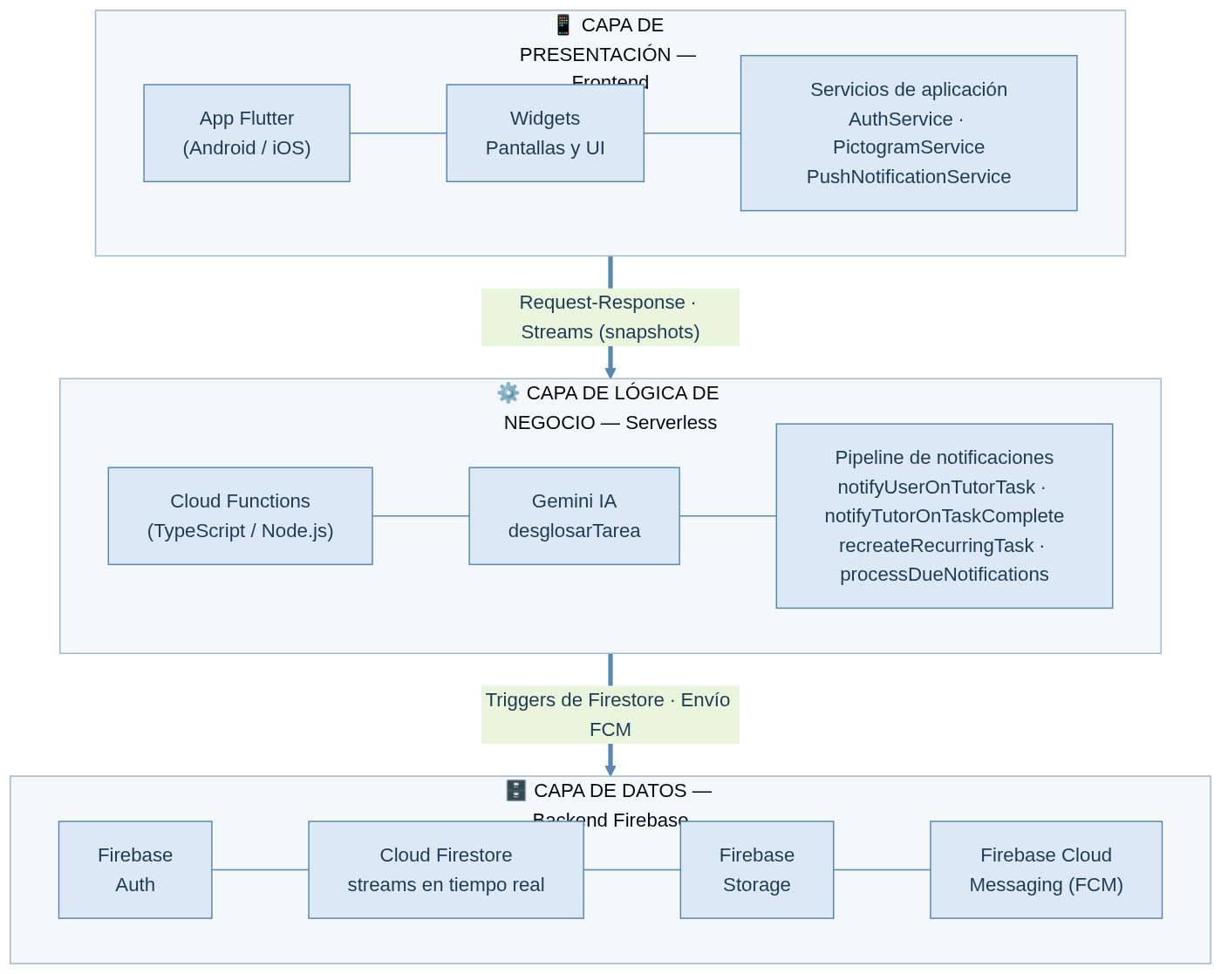
Figura 5: Diagrama de arquitectura del sistema (3 capas). Fuente: Elaboración propia.
El sistema implementa una arquitectura cliente-servidor de tres capas:
- Capa de Presentación: Aplicación móvil Flutter con pantallas, widgets y servicios de aplicación estáticos (AuthService, PictogramService, PushNotificationService).
- Capa de Lógica de Negocio: Cloud Functions Firebase (TypeScript/Node.js) para IA, pipeline de notificaciones push, regeneración de tareas recurrentes y procesamiento serverless.
- Capa de Datos: Firebase Firestore (NoSQL), Firebase Storage (imágenes), Firebase Authentication, Firebase Cloud Messaging, SharedPreferences (persistencia local).
Modelo de comunicación:
- Real-time Streaming: Firestore snapshots() para sincronización en tiempo real de tareas, pictogramas y configuraciones.
- Request-Response: Autenticación, validación de códigos, operaciones CRUD sincrónicas.
- Pub/Sub: Firebase Cloud Messaging para notificaciones push cross-platform: los triggers de Firestore publican eventos que las Cloud Functions transforman en mensajes FCM hacia los dispositivos registrados.

11.2 Justificación técnica de la arquitectura

¿Por qué Flutter?
Single codebase para Android e iOS reduciendo esfuerzo de mantenimiento. Renderizado consistente mediante Skia, independiente del OEM, garantizando experiencia visual uniforme crítica para usuarios con sensibilidad sensorial. El ecosistema Dart permite programación reactiva (Streams, Futures) nativa, ideal para sincronización en tiempo real con Firestore.

¿Por qué Firebase?
Backend-as-a-Service (BaaS) elimina la necesidad de configurar servidores propios. Firestore proporciona sincronización en tiempo real con optimistic UI. Las reglas de seguridad declarativas implementan RBAC a nivel de documento y campo. El escalado automático gestiona picos de tráfico sin intervención manual.

¿Por qué Cloud Functions con Node.js?
Runtime estándar de Firebase Cloud Functions. Las funciones se disparan por eventos de Firestore, implementando CQRS donde la escritura de datos dispara procesos secundarios (push de asignación/completado, regeneración de recurrencias, procesamiento de la cola de recordatorios). Facilita integración con servicios externos como la API de Gemini para descomposición de tareas.

11.3 Tecnologías utilizadas
Tabla 6: Tecnologías utilizadas por capa
Capa | Tecnología | Versión | Propósito
Frontend | Flutter SDK | 3.3+ | Framework UI multiplataforma
Frontend | Dart | 3.3+ | Lenguaje de programación
Frontend | Provider + ChangeNotifier | ^6.1.2 | Gestión de estado (Pomodoro, config)
Frontend | flutter_svg | ^2.2.4 | Renderizado de pictogramas SVG
Frontend | flutter_tts | ^4.2.5 | Síntesis de voz local en español
Frontend | fl_chart | ^1.1.1 | Gráficos de progreso en panel del tutor
Frontend | image_picker + image_cropper | ^1.1.2 / ^8.1.0 | Creación de pictogramas personalizados
Frontend | vibration | ^3.1.4 | Retroalimentación háptica
Frontend | flutter_local_notifications | ^17.1.2 | Notificaciones locales del sistema
Backend | Cloud Firestore | ^4.17.3 | Base de datos NoSQL con streams
Backend | Firebase Auth | ^4.17.4 | Autenticación multi-proveedor
Backend | Firebase Storage | ^11.7.2 | Almacenamiento de imágenes
Backend | Firebase Cloud Messaging | ^14.9.1 | Notificaciones push
Backend | Cloud Functions (TypeScript) | ^4.7.4 | Wrapper Gemini AI, pipeline push, lógica serverless
IA | Gemini 2.0/2.5 Flash | API v1 | Descomposición de tareas en pasos simples
Externo | Google Sign-In | ^6.2.1 | Autenticación OAuth 2.0
Externo | Google Drive API v3 | ^13.2.0 | Respaldo y restauración de datos
Local | SharedPreferences | ^2.2.3 | Estado del Pomodoro, flags de onboarding

11.4 Estructura de la base de datos (Firestore)
La base de datos sigue una estructura documental jerárquica:
- users/{userId}: Documento principal con campos name, email, role, avatar, points, streak, fcmTokens, hasCompletedOnboarding.
- users/{userId}/tasks/{taskId}: Tareas con text, category, done, dueDate, createdAt, addedByTutor, deletedByUser (soft-delete), recurrence, reminderMinutes.
- users/{userId}/pictograms/{pictogramId}: Pictogramas personalizados con imageUrl, etiqueta, textoTts, categoria.
- users/{userId}/activityLog/{logId}: Historial con type, description, timestamp, metadata (máx. 100 entradas por stream).
- users/{userId}/linkedTutors/{tutorId}: Vinculaciones con tutores (status: active | inactive) — fuente de verdad de las reglas de seguridad.
- users/{userId}/linkedPatients/{patientId}: Pacientes vinculados (solo tutor).
- users/{userId}/pictogramSettings/{settingId}: Configuración de visibilidad y categorías; doc _features para feature flags.
- users/{userId}/notificationQueue/{taskId}: Cola de recordatorios remotos con runAt, scheduledAt, status (pending/sent/error), type, dueDate, reminderMinutes, procesada por Cloud Functions.
- users/{userId}/legalConsents/{policyVersion}: Respaldo inmutable de la aceptación de la Política de Privacidad (solo creación por el propio usuario; sin edición ni borrado).
- invitationCodes/{code}: Códigos de vinculación temporales (code, tutorId, tutorName, status, usedBy, usedAt, expiresAt).
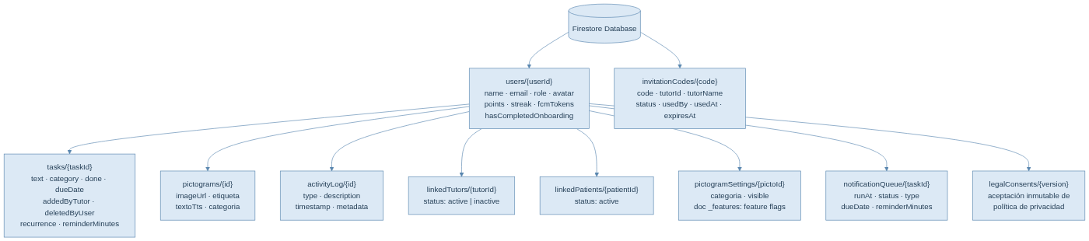
Figura 6: Modelo lógico de la estructura de datos implementada en Firebase Firestore. Fuente: Elaboración propia.

11.5 Diagramas UML
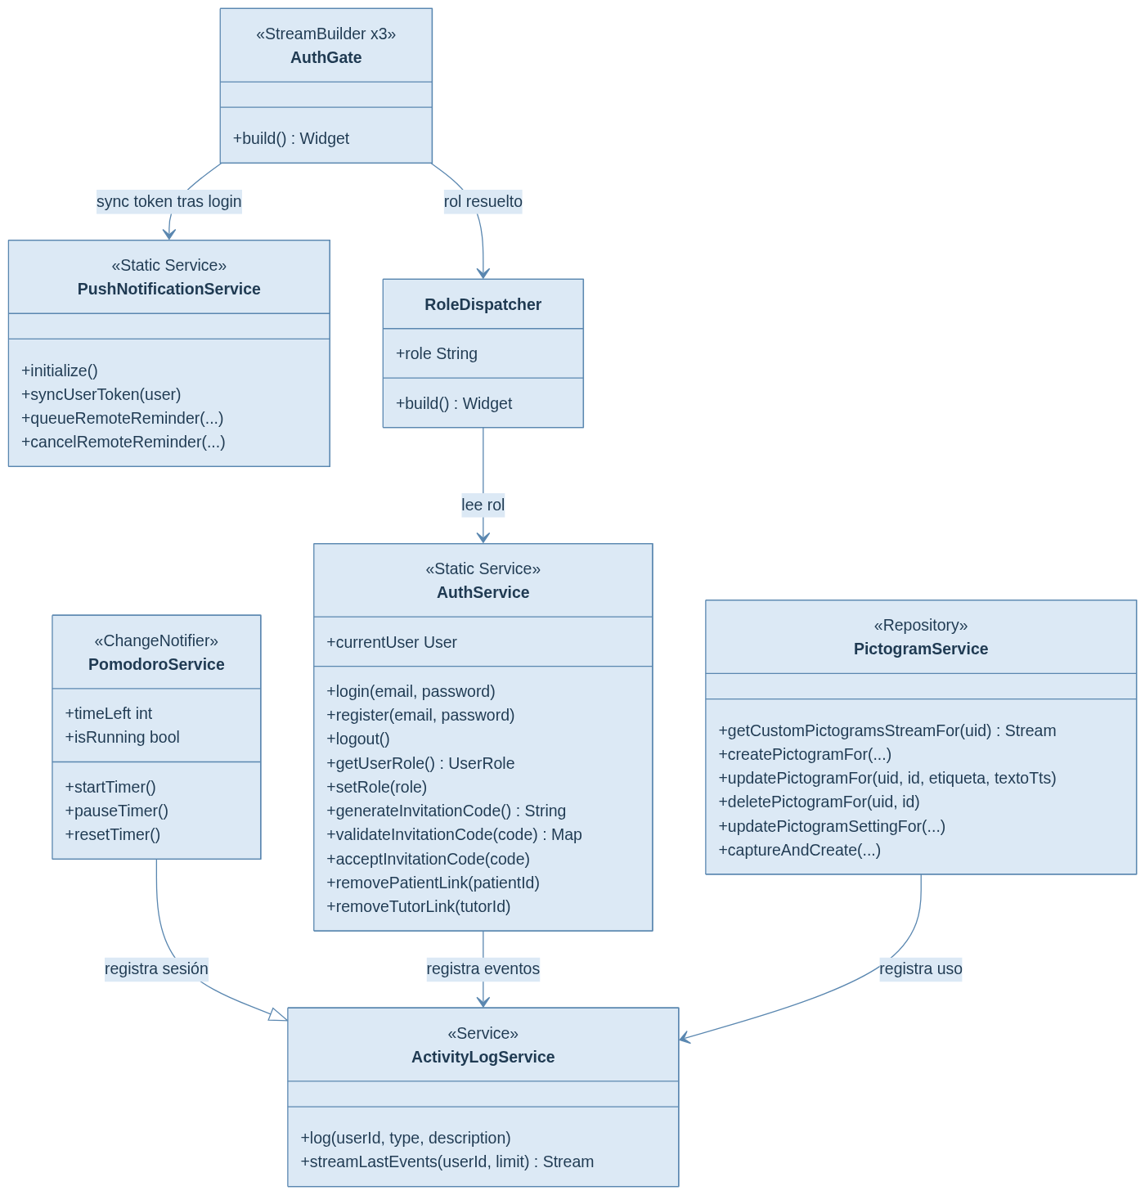
Figura 7: Diagrama UML de clases principales del sistema. Fuente: Elaboración propia a partir del diseño lógico del sistema.

Clases principales del sistema
- AuthService: Clase estática encargada de centralizar los procesos de autenticación del sistema, incluyendo registro, inicio de sesión, cierre de sesión, gestión de roles, generación/validación de códigos de invitación (Random.secure con verificación de colisión) y desvinculación bidireccional (removePatientLink / removeTutorLink).
- PictogramService: Clase de tipo Repository encargada de abstraer el acceso a las fuentes de pictogramas utilizadas por el sistema, incluyendo archivos SVG locales e imágenes JPEG almacenadas en Firebase Storage. Gestiona el ciclo de vida completo: creación con captura y recorte, edición parcial de etiqueta y texto de voz (updatePictogramFor), configuración de visibilidad/categoría y eliminación.
- PushNotificationService: Servicio estático que administra el ciclo de vida del token FCM (sincronización tras login con arrayUnion, suscripción a onTokenRefresh), la conversión de mensajes en primer plano a notificaciones locales, y el encolado/cancelación de recordatorios remotos en notificationQueue.
- ActivityLogService: Servicio encargado de registrar eventos relevantes del sistema mediante un enfoque fire-and-forget, permitiendo almacenar acciones de uso sin bloquear el flujo principal de la aplicación. Su consulta se limita a 100 entradas por stream para evitar lecturas excesivas en Firestore.
- PomodoroService: Clase que extiende ChangeNotifier y administra la lógica del temporizador Pomodoro mediante una máquina de estados. Además, incorpora persistencia local mediante SharedPreferences y manejo de callbacks asociados al ciclo de vida de la aplicación.
- AuthGate: Componente encargado del enrutamiento reactivo del sistema mediante un StreamBuilder de tres niveles: estado de autenticación en Firebase Auth, verificación del onboarding (incluida la aceptación de la Política de Privacidad vigente) y redirección según rol mediante RoleDispatcher. Tras el login sincroniza el token FCM del dispositivo.
Estas clases permiten separar responsabilidades dentro del sistema, facilitando la organización del código, el mantenimiento de la aplicación y la integración con los servicios de Firebase.

Diagrama de secuencia: Uso de pictograma con TTS
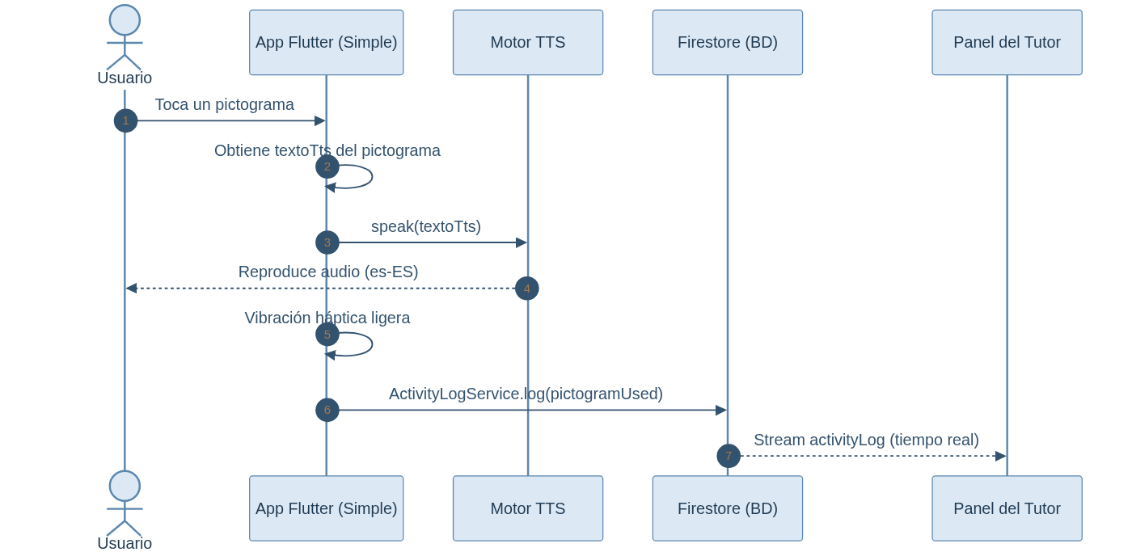
Figura 8: Diagrama de secuencia — uso de pictograma con reproducción TTS. Fuente: Elaboración propia.
- El usuario selecciona un pictograma desde la interfaz de la aplicación.
- La aplicación obtiene el texto asociado al pictograma, correspondiente al campo textoTts.
- La aplicación envía el texto al motor TTS del dispositivo para su reproducción.
- El motor TTS reproduce el audio en el dispositivo utilizando la configuración definida para voz, idioma y velocidad.
- La aplicación invoca ActivityLogService.log para registrar el uso del pictograma.
- ActivityLogService almacena el evento en la colección activityLog de Firestore.
- El panel del tutor recibe la actualización en tiempo real mediante un stream asociado a los eventos registrados.

Diagrama de secuencia: Vinculación tutor-usuario
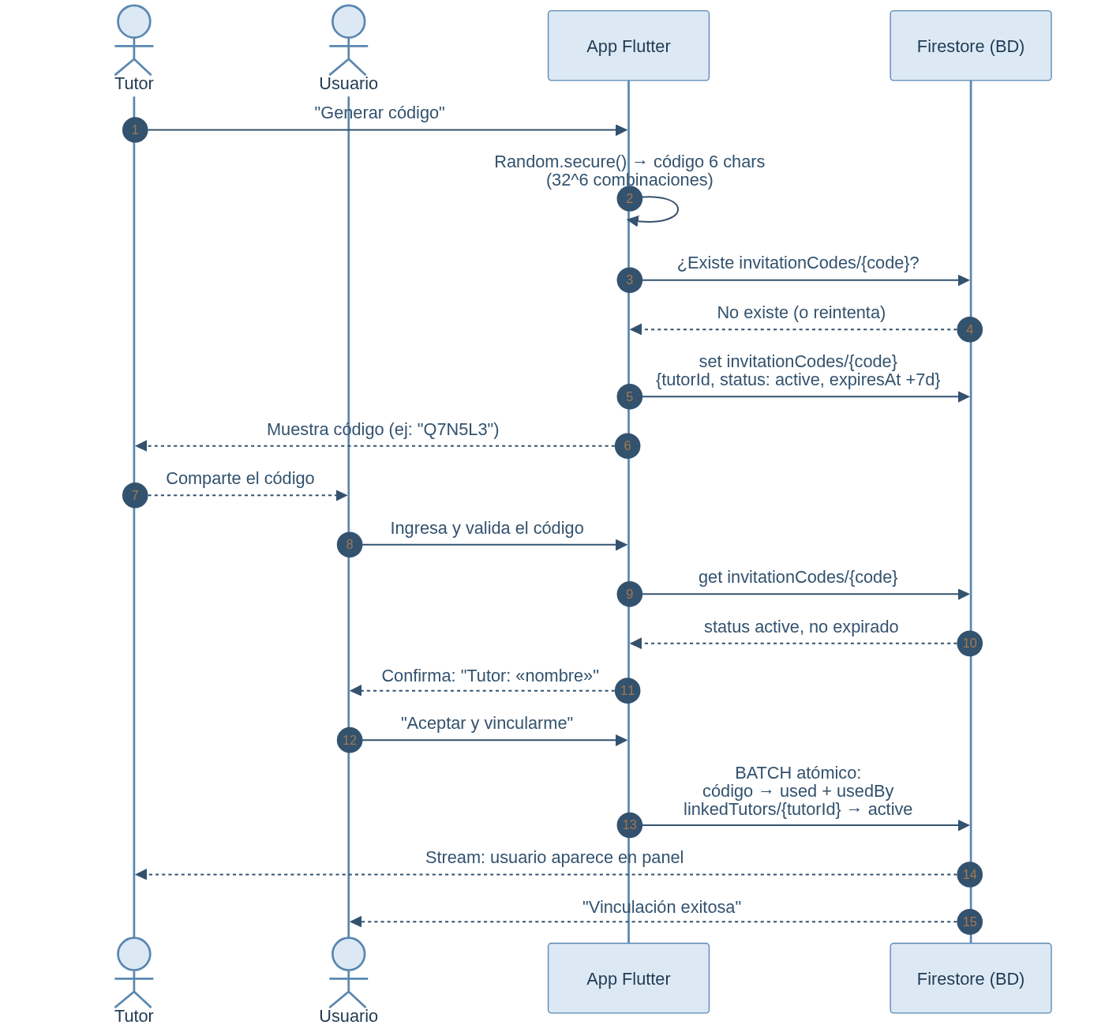
Figura 9: Diagrama de secuencia — Vinculación tutor-usuario (con generación segura y verificación de colisión). Fuente: Elaboración propia.
- El tutor solicita la generación de un código mediante AuthService.generateInvitationCode().
- El sistema genera el código con Random.secure() (32⁶ combinaciones) y verifica que no exista en Firestore antes de escribirlo (reintento ante colisión).
- El sistema crea el documento en invitationCodes/{code} con status: active y expiración a 7 días.
- El usuario ingresa el código recibido en VinculacionTutorScreen.
- El sistema consulta el documento y valida que su status sea active y no esté expirado, mostrando el nombre del tutor para confirmación.
- Si el usuario acepta, se ejecuta un batch atómico: el código pasa a used con usedBy, y se crea linkedTutors/{tutorId} con status active.
- Ambos usuarios reciben confirmación visual y el panel del tutor se actualiza en tiempo real.

12. Desarrollo e Implementación
⚠ INSERTAR AQUÍ LA IMAGEN DE LA VERSIÓN ANTERIOR DEL INFORME:
Figura 10 — Capturas de pantalla del sistema (4 mockups de teléfono)
Figura 10: Capturas de pantalla del sistema. Fuente: Elaboración propia.

12.1 Módulo 1: Autenticación y Roles
El sistema implementa un RoleDispatcher en el AuthGate que, tras la autenticación, lee el campo role del documento Firestore del usuario y redirige a: PantallaUsuarioTEA (rol: usuario), HomeScreen dashboard (rol: tutor), o RoleSelectionScreen (rol null). Se implementó el patrón Strategy para la selección de pantalla según rol, combinado con arquitectura reactiva basada en streams de Firebase Auth y Firestore. Se integró Google Sign-In con SHA-1 en Firebase Console y registro con email/contraseña con validación robusta (mayúscula + número + mínimo 6 caracteres). En el flujo con Google se fuerza el selector de cuentas (signOut previo) para permitir alternar entre cuentas sin errores.

12.2 Módulo 2: Pictogramas y Comunicación Aumentativa
El sistema unifica dos fuentes de pictogramas mediante el patrón Repository:
- Banco estático SVG: 25+ pictogramas ARASAAC embebidos en assets/images/pictogramas/. Funcionan offline, se renderizan mediante flutter_svg.
- Pictogramas personalizados JPEG: Imágenes de cámara o galería, recortadas a cuadrado mediante image_cropper con UCropTheme personalizado, almacenadas en Firebase Storage.
La configuración de categorías y visibilidad se almacena en pictogramSettings/{pictoId}, permitiendo al tutor reorganizar el banco sin modificar datos maestros. Fix técnico crítico: Se implementó AutomaticKeepAliveClientMixin en los grids de categoría para persistir el estado de scroll al cambiar de pestaña en el TabBarView.
Edición sin pérdida de la imagen: en comunicación aumentativa un error de escritura no es cosmético: el texto es el mensaje. Por ello se implementó PictogramService.updatePictogramFor(), que actualiza parcialmente la etiqueta (normalizada a mayúsculas con la misma regla de la creación) y el texto de voz sin tocar la imagen de Storage. La acción está disponible en ambos roles mediante pulsación larga ("Editar nombre y voz"): en el tablero del usuario y en el gestor de pictogramas del tutor, que comparten la misma pantalla de gestión. Adicionalmente, el selector de categorías se convirtió en una lista desplazable con altura máxima del 75% de la pantalla, resolviendo el corte de las últimas opciones en dispositivos con barra de navegación de 3 botones.

12.3 Módulo 3: Gestión de Tareas
Las tareas se almacenan en users/{uid}/tasks con campos: text, category, done, dueDate, createdAt, addedByTutor, deletedByUser. Se implementó soft-delete (deletedByUser: true) para que el tutor pueda ver tareas eliminadas, con streams del usuario filtrando por deletedByUser != true. Las tareas del tutor aparecen marcadas con addedByTutor: true. Se integró flutter_local_notifications con timezone para recordatorios exactos.
Tareas recurrentes server-side: las tareas con campo recurrence (daily/weekly/monthly) se regeneran en el servidor mediante la Cloud Function recreateRecurringTask: al detectar la transición done: false → true, calcula la próxima fecha de vencimiento, crea la nueva ocurrencia (trazable vía generatedFromTaskId y visible desde availableFrom) y encola su recordatorio en notificationQueue. Ejecutar esta lógica en servidor garantiza la regeneración aunque el usuario cierre la app inmediatamente después de completar la tarea.

12.4 Módulo 4: Temporizador Pomodoro (Foco)
PomodoroService extends ChangeNotifier implementa una máquina de estados (trabajo → descanso corto → descanso largo) con retroalimentación multisensorial: sonido configurable vía audioplayers, vibración vía vibration. El servicio persiste su estado vía SharedPreferences, sobreviviendo reinicios de la app. Se integran ejercicios de respiración guiada 4-4-6 con animación de ciclo de 14 segundos.

12.5 Módulo 5: Vinculación Tutor-Usuario
Sistema de códigos de invitación de 6 caracteres alfanuméricos (alfabeto de 32 símbolos que excluye 0/O, 1/I/l para evitar confusión visual). La generación usa Random.secure() —aleatoriedad de grado criptográfico provista por el sistema operativo—, lo que produce un espacio de 32⁶ ≈ 1.073 millones de combinaciones. Antes de persistir, el servicio verifica que el código no exista en Firestore y reintenta ante la improbable colisión: un set() sobre un documento existente constituye una actualización para las reglas de seguridad, por lo que sin esta verificación una colisión podía ser rechazada (permission-denied, si el código pertenecía a otro tutor) o sobrescribir silenciosamente una vinculación ya consumada (si era propio). Esta corrección se detalla en la Tabla 8.
La aceptación del código ejecuta un batch atómico de Firestore que marca el código como used y crea linkedTutors/{tutorId} con status: 'active', fuente de verdad que las reglas consultan mediante isLinkedTutor / isLinkedPatient para toda operación cruzada de lectura/escritura.
Desvinculación bidireccional: ambos extremos pueden terminar el vínculo con confirmación previa. El tutor invoca removePatientLink() (autorizado porque el ID del documento en linkedTutors es su propio UID); el usuario invoca la nueva removeTutorLink(), que marca la vinculación como inactive y desactiva el código consumido. Para esto último se agregó una cláusula a las reglas de invitationCodes que autoriza al usuario que consumió un código (usedBy == request.auth.uid) a transicionarlo de used a deactivated. Este diseño preserva la autonomía del usuario —requisito ético en un sistema de supervisión— y mantiene coherente la lista "Usuarios vinculados" del panel del tutor, que se deriva de los códigos con status == 'used'.
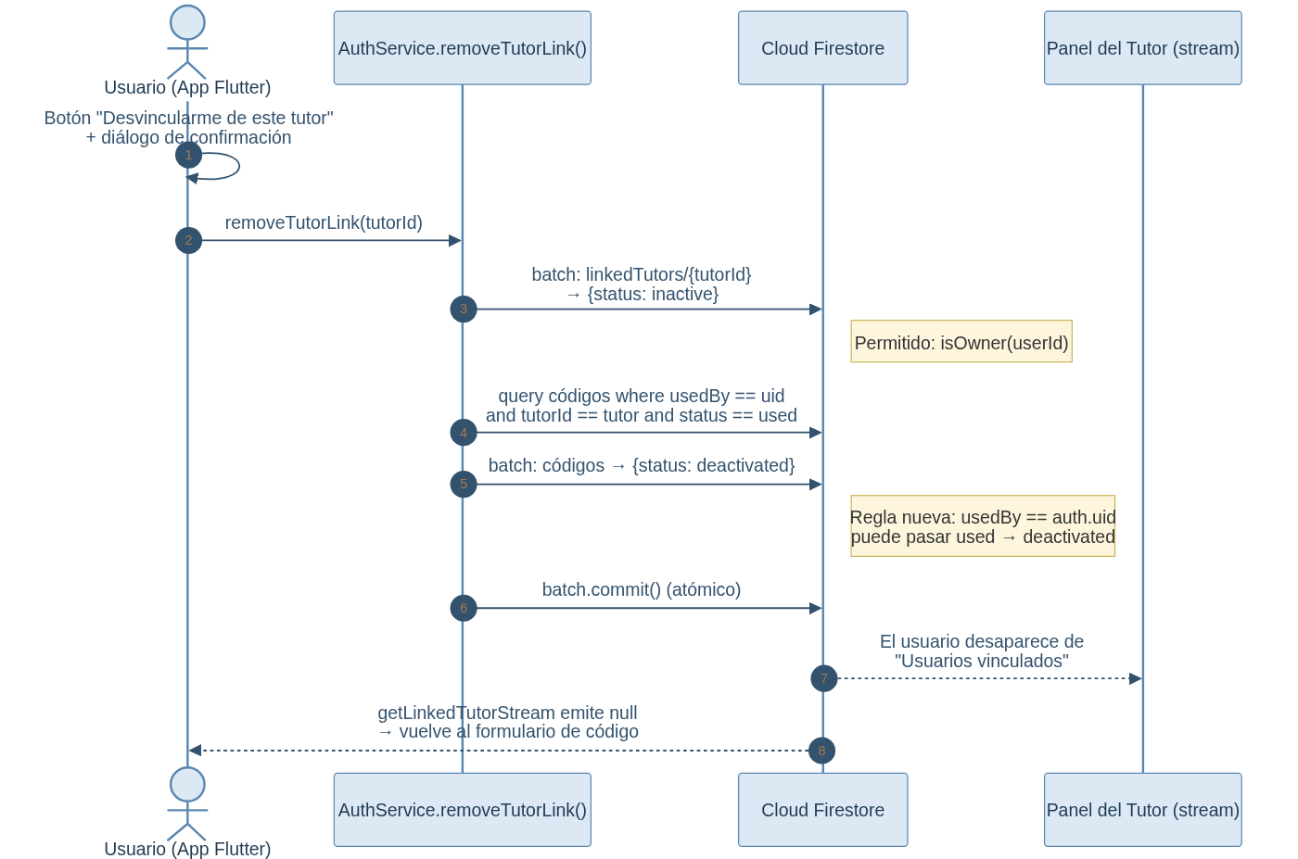
Figura 14: Diagrama de secuencia — Desvinculación iniciada por el usuario. Fuente: Elaboración propia.

12.6 Módulo 6: Panel de Supervisión del Tutor
El panel TutorSupervisarScreen utiliza IndexedStack con ValueKey(patientId) para forzar reconstrucción al cambiar de usuario activo. Las 6 pestañas incluyen: Tareas (pendientes/completadas/eliminadas), Pictogramas (grid personalizado + gestor con edición), Progreso (3 gráficos fl_chart: tareas por categoría, frecuencia de pictogramas, sesiones Pomodoro semanales), Historial (últimas 100 actividades en tiempo real), Ajustes (feature toggles, Kiosk Mode, contacto de emergencia), y Vinculación (gestión de pacientes).

12.7 Módulo 7: Inteligencia Artificial (Súper Experto)
Se integró la API de Gemini vía Google Cloud Functions (TypeScript). La función desglosarTarea recibe una tarea y tiempo disponible, y devuelve 3-7 pasos atómicos con estimación de duración cada uno. Se implementó fallback a múltiples modelos Gemini (2.5-flash-lite → 2.0-flash → 2.0-flash-lite) con manejo gracioso de límites de cuota.

12.8 Módulo 8: Notificaciones Push Remotas (FCM + Cloud Functions)
El módulo implementa el ciclo completo de mensajería remota sobre Firebase Cloud Messaging (FCM) con cinco Cloud Functions desplegadas en producción:
Tabla 7: Cloud Functions del pipeline de notificaciones
Función | Disparador | Responsabilidad
notifyUserOnTutorTask | Firestore onCreate en tasks | Push inmediata al usuario cuando el tutor crea una tarea (addedByTutor: true)
notifyTutorOnTaskComplete | Firestore onUpdate en tasks | Push a todos los tutores vinculados en la transición done: false → true
recreateRecurringTask | Firestore onUpdate en tasks | Regenera la siguiente ocurrencia de tareas recurrentes y encola su recordatorio
processDueNotifications | Programada (scheduler) | Procesa la cola notificationQueue y envía los recordatorios vencidos
processNotificationQueueOnWrite | Firestore onWrite en la cola | Procesamiento reactivo de entradas nuevas o reprogramadas
Gestión de tokens: el token FCM identifica a la instalación de la app en un dispositivo, no a la cuenta. PushNotificationService.syncUserToken() se ejecuta tras el login (desde AuthGate, solo después de aceptar la Política de Privacidad vigente: privacidad por diseño), guarda el token con arrayUnion —soportando múltiples dispositivos por usuario— y se suscribe a onTokenRefresh para las rotaciones periódicas. Las funciones de envío implementan auto-limpieza: los tokens rechazados por FCM (registration-token-not-registered, etc.) se eliminan del documento del usuario en la misma ejecución.
Entrega en primer plano: Android no muestra automáticamente las notificaciones FCM cuando la app está abierta; el listener onMessage las convierte en notificaciones locales mediante NotificationService sobre el canal tareas_channel (importancia máxima, sonido y vibración), garantizando percepción multisensorial consistente con los principios de accesibilidad del proyecto.
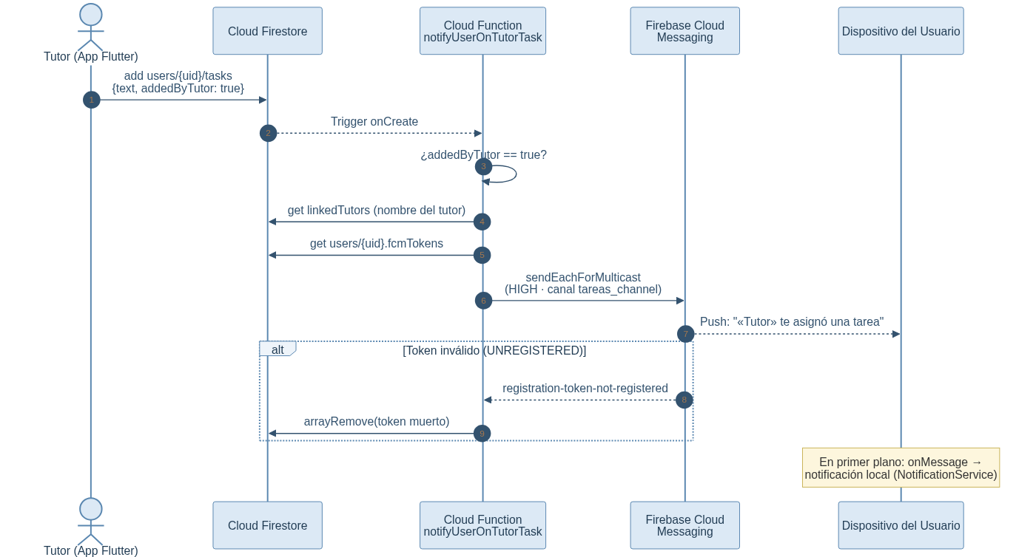
Figura 11: Secuencia — Asignación de tarea por el tutor con push al usuario. Fuente: Elaboración propia.
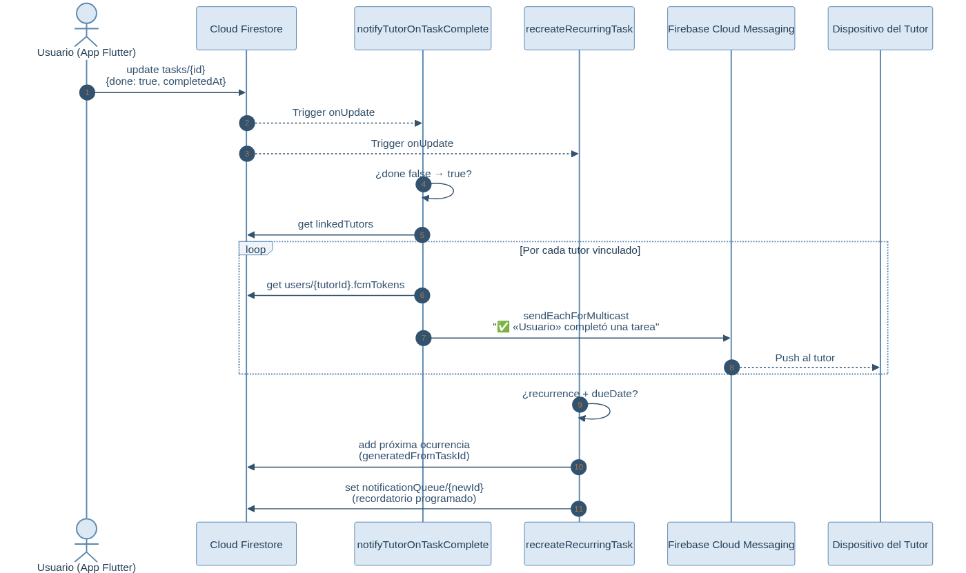
Figura 12: Secuencia — Completado de tarea con push al tutor y regeneración de recurrencia. Fuente: Elaboración propia.
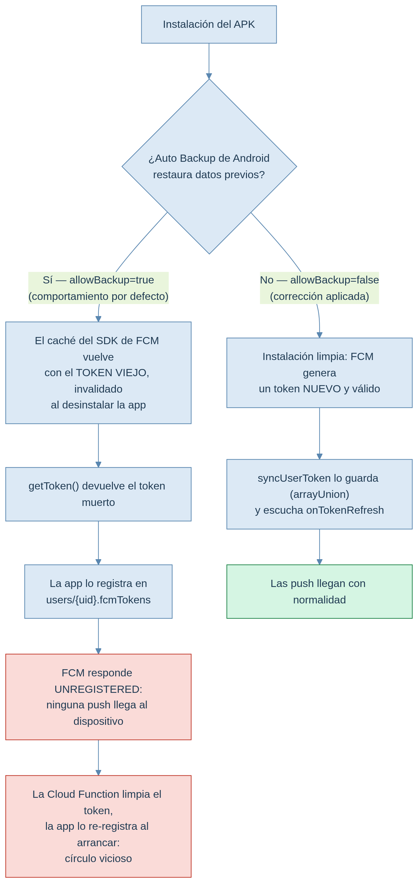
Figura 13: Ciclo de vida del token FCM y corrección del Auto Backup de Android. Fuente: Elaboración propia.

12.9 Dificultades y soluciones técnicas
Tabla 8: Dificultades y soluciones técnicas
Dificultad | Solución técnica | Impacto
ImageCropper: botones se superponían con barra de navegación del sistema | UCropTheme con windowTranslucentNavigation: false + AndroidUiSettings específicos | UI nativa respeta insets del sistema
TabBarView perdía estado de scroll al cambiar de categoría | AutomaticKeepAliveClientMixin + PageStorageKey por pestaña | Persistencia completa del estado de UI
Pictogramas JPEG no reproducían audio al tocar | AudioService.playText() en handler onTap antes de la animación de fly | Audio inmediato para todos los pictogramas
Error 10 en Google Sign-In en dispositivo físico | Extracción de SHA-1 con keytool + configuración en Firebase Console | Autenticación funcional en dispositivos físicos
Role routing incorrecto: todos los usuarios veían HomeScreen | RoleDispatcher con switch sobre UserRole enum | Routing correcto según rol
El tutor no podía escribir en subcolección del usuario | Reglas Firestore con función isLinkedTutor verificando linkedTutors.status == active | Acceso bidireccional seguro sin Cloud Functions adicionales
Colisiones de códigos de invitación: el generador derivaba las 6 posiciones de un único timestamp (mod 32), produciendo solo 32 códigos posibles. Una colisión con código ajeno era rechazada por las reglas (permission-denied intermitente al generar) y una colisión con código propio sobrescribía una vinculación ya consumada (el tutor "perdía" a su usuario vinculado) | Generador con Random.secure() (32⁶ combinaciones, posiciones independientes) + verificación de existencia del documento antes de escribir, con reintento acotado | Vinculación determinista y sin pérdida de vínculos; eliminado el error intermitente al generar códigos
Push perdidas tras reinstalar el APK: el Auto Backup de Android restauraba el caché del SDK de FCM con el token de la instalación anterior (invalidado); la app registraba un token muerto y toda push fallaba con NotRegistered, re-registrándolo en cada arranque | android:allowBackup="false" + fullBackupContent="false" en el AndroidManifest; limpieza de tokens muertos en Firestore. Diagnóstico verificado con envío directo a la API HTTP v1 de FCM | Cada instalación registra un token nuevo y válido; pipeline de push confiable tras reinstalaciones
Crash en release por R8: la minificación eliminaba metadatos genéricos (TypeToken) usados por flutter_local_notifications | Deshabilitar R8/minificación en el build de release para el MVP | Notificaciones locales estables en el APK de producción
El temporizador de rutina trataba la madrugada (00:00–05:59) como bloque de Mañana: anunciaba "pronto cambiaremos a la Tarde" y calculaba el fin de bloque a las 12:00 en lugar de las 6:00 | Tramo explícito h < 6 en las tres funciones de bloque horario (_siguienteActividad, _minutosRestantes, _progreso): la noche inicia a las 18:00 de ayer y termina a las 6:00 de hoy | Rutina Mañana/Tarde/Noche coherente las 24 horas
Bottom sheets tapados por la barra de navegación del sistema (3 botones): el botón "Guardar Pictograma" y las últimas categorías del selector quedaban ocultos y sin scroll | Padding inferior dinámico con MediaQuery.viewPadding.bottom + selector de categorías desplazable (Flexible + SingleChildScrollView) con altura máxima del 75% | UI utilizable en cualquier modo de navegación de Android
Etiqueta "Pictogramas" de la barra de navegación del tutor se partía en dos líneas cuando el teléfono tenía la fuente del sistema agrandada (accesibilidad) | Tipografía de 11pt en el tema del NavigationBar + MediaQuery.withClampedTextScaling(maxScaleFactor: 1.0) acotado a la barra (el resto de la app respeta la fuente del usuario) | Cinco pestañas alineadas en una sola línea en todos los dispositivos
Cambio de cuenta de Google devolvía error: la cuenta cacheada de la sesión anterior impedía seleccionar una cuenta distinta | GoogleSignIn.signOut() previo a signIn() para forzar siempre el selector de cuentas | Alternancia fluida entre cuentas de prueba y de usuarios reales

13. Pruebas del Sistema

13.1 Tipos de pruebas aplicadas

Pruebas unitarias
Herramientas: flutter_test, mockito. Casos clave: validación de contraseña (regex: mayúscula + número + mínimo 6 chars), generación de códigos de invitación (exclusión de 0/O, 1/I/l y unicidad estadística con Random.secure), migración de roles legacy (paciente_* → usuario_*), y cálculo de franja horaria (Mañana/Tarde/Noche) según hora del día, incluyendo los límites de la franja de madrugada (00:00–05:59).

Pruebas de integración
Herramientas: Firebase Emulator Suite (Firestore + Auth emulados localmente). Casos clave: registro de usuario → creación de documento en Firestore; generación de código → validación → aceptación → verificación de vinculación bidireccional; desvinculación desde ambos roles; creación de pictograma personalizado → upload a Storage → lectura en stream → edición de etiqueta y voz.

Pruebas de usabilidad (User Testing)
Metodología: System Usability Scale (SUS) + observación directa con 5 usuarios neurodivergentes (3 TEA, 2 TDAH) y 3 tutores. Tareas asignadas: completar rutina de mañana con pictogramas, marcar tarea como completada, usar Pomodoro 5 minutos, y (tutor) vincular usuario y verificar historial.
Resultados SUS: Usuarios neurodivergentes: 78/100 (umbral de aceptabilidad: 68). Tutores: 85/100. Feedback cualitativo destacado: "Los pictogramas son más fáciles que leer listas de tareas" (Usuario TEA, 14 años); "Me gusta que mi hijo no pueda salir de la app en modo Kiosk" (Tutora, madre); "El sonido del Pomodoro me ayuda a saber cuándo parar" (Usuario TDAH, 22 años).

Pruebas de diagnóstico en producción
Durante la fase de estabilización se aplicó una metodología de diagnóstico directo sobre el entorno productivo, complementaria a las pruebas locales:
- Inspección de datos vía API REST de Firestore (autenticada con OAuth 2.0): consultas de documentos y runQuery estructuradas para reconstruir la línea de tiempo de una incidencia (p. ej., el código de invitación sobrescrito y los tokens FCM huérfanos), y parches quirúrgicos con updateMask para reparar datos sin tocar la app.
- Aislamiento del pipeline de push: envío de un mensaje de prueba directamente a la API HTTP v1 de FCM contra el token registrado del dispositivo. La respuesta 404 NotRegistered permitió descartar la app y las Cloud Functions, y atribuir la falla al token restaurado por el Auto Backup de Android.
- Lectura de logs de Cloud Functions (firebase functions:log) para verificar disparo, duración y resultado de cada función ante eventos reales.

Pruebas de rendimiento
Tabla 9: Pruebas de rendimiento
Métrica | Objetivo (RNF) | Resultado
Respuesta al tocar pictograma | <100ms | Promedio 85ms ✓
Carga pictograma SVG (local, offline) | <500ms | Promedio 120ms ✓
Carga pictograma JPEG (Storage WiFi) | <500ms | Promedio 340ms ✓
Carga pictograma JPEG (Storage 3G) | <500ms | Promedio 890ms ✗ (fuera de objetivo en 3G)
Carga lista de tareas (Firestore) | <500ms | Promedio 210ms ✓

13.2 Resultados y validación de requerimientos
Tabla 10: Resultados de validación de requerimientos
Requerimiento | Estado | Evidencia
RF-01: Autenticación | ✓ Cumplido | Pruebas con Firebase Auth + Google Sign-In
RF-02: Selección de rol | ✓ Cumplido | RoleDispatcher con routing dinámico
RF-03: Pictogramas por categorías | ✓ Cumplido | 25+ pictogramas ARASAAC en 6 categorías
RF-04: Pictogramas personalizados | ✓ Cumplido | Cámara + Galería + ImageCropper + Storage
RF-05: TTS | ✓ Cumplido | flutter_tts + Cloud TTS fallback
RF-06: Gestión de tareas | ✓ Cumplido | CRUD completo con Firestore
RF-07: Notificaciones | ✓ Cumplido | flutter_local_notifications + timezone
RF-08: Pomodoro | ✓ Cumplido | Timer + sonido + vibración + estadísticas
RF-09: Vinculación tutor | ✓ Cumplido | Códigos 6 chars (Random.secure) + batch atómico Firestore
RF-10: Supervisión tutor | ✓ Cumplido | 6 pestañas con datos en tiempo real
RF-11: Config de pestañas | ✓ Cumplido | Feature flags en Firestore (pictogramSettings/_features)
RF-12: Modo Kiosk | ✓ Cumplido | KioskModeService con flag en Firestore
RF-13: Historial de actividad | ✓ Cumplido | activityLog con 7 tipos de eventos
RF-14: Respaldo Google Drive | ✓ Cumplido | GoogleDriveService con backup/restore
RF-15: Contacto de emergencia | ✓ Cumplido | Botón SOS + url_launcher tel:
RF-16: Push asignación/completado | ✓ Cumplido | notifyUserOnTutorTask / notifyTutorOnTaskComplete verificadas end-to-end en dispositivos físicos
RF-17: Recordatorios remotos | ✓ Cumplido | Cola notificationQueue + processDueNotifications (scheduler)
RF-18: Desvinculación bidireccional | ✓ Cumplido | removeTutorLink/removePatientLink + regla de desactivación de códigos por el usuario
RF-19: Edición de pictogramas | ✓ Cumplido | updatePictogramFor en tablero de usuario y gestor del tutor
RF-20: Tareas recurrentes | ✓ Cumplido | recreateRecurringTask con generatedFromTaskId y recordatorio encolado

14. Resultados y Evaluación

14.1 ¿Qué se logró del objetivo planteado?
El objetivo general fue completamente alcanzado: se desarrolló una aplicación móvil multiplataforma que funciona como prótesis cognitiva para usuarios neurodivergentes, integrando todos los módulos planificados.
Logros cuantitativos:
- 25+ pictogramas ARASAAC integrados en 6 categorías temporales y temáticas.
- 9 módulos principales funcionales (Pictogramas, Tareas, Foco, Vinculación, Supervisión, IA, Puntos/Racha, Google Drive, Notificaciones Push).
- 3 mecanismos de autenticación (Email, Google Sign-In, registro).
- 7 tipos de eventos registrados en el historial de actividad.
- 5 Cloud Functions de notificaciones desplegadas y verificadas en producción.
- 0 brechas de seguridad críticas detectadas en auditoría manual de reglas Firestore.
Logros cualitativos:
- Los usuarios de prueba reportaron mayor sensación de autonomía frente a listas de tareas tradicionales.
- Los tutores valoraron la visibilidad en tiempo real del progreso y las notificaciones push de tareas completadas, reduciendo la supervisión física constante.
- La interfaz basada en pictogramas demostró ser accesible para usuarios no verbales o con lenguaje limitado.

14.2 Valoración técnica y funcional
Fortalezas técnicas:
- Arquitectura reactiva: Firestore streams permiten sincronización en tiempo real sin polling, reduciendo consumo de batería y datos.
- Offline-first para pictogramas: Los SVG locales garantizan funcionalidad básica sin conectividad.
- Seguridad granular: Reglas Firestore implementan RBAC a nivel de documento y campo, sin backend adicional.
- Notificaciones desacopladas: El pipeline push se dispara por eventos de datos (CQRS), por lo que ninguna pantalla depende de que la contraparte tenga la app abierta.
- Escalabilidad implícita: Firebase escala automáticamente, permitiendo pasar de 10 a 10,000 usuarios sin cambios de código.
Limitaciones identificadas:
- Dependencia de Firebase: La migración a otro backend requeriría reescribir la capa de datos completa.
- TTS en iOS: La calidad de flutter_tts varía según el dispositivo iOS; el fallback a nube requiere conectividad.
- Modo Kiosk limitado: El bloqueo total en Android requiere permisos de administrador de dispositivo no implementados en esta versión.
- Sincronización offline de tareas: Sin manejo avanzado de conflictos (last-write-wins al reconectar).
- Latencia de push dependiente del fabricante: las políticas de energía de algunos OEM (p. ej., MIUI/Xiaomi con apps instaladas por APK) pueden retener notificaciones en segundo plano. Se mitiga con la configuración del dispositivo (inicio automático, batería sin restricciones); la distribución vía Play Store reduce este efecto.

15. Conclusiones

15.1 Resumen del aporte técnico y personal
Este proyecto representa una contribución tangible al campo de la tecnología asistiva para neurodivergencia. A diferencia de aplicaciones comerciales fragmentadas, Simple demuestra que es posible integrar comunicación aumentativa, gestión de tareas, supervisión remota y control parental en una arquitectura unificada de bajo costo operativo. La implementación de un RoleDispatcher con routing reactivo basado en Firestore streams es un patrón replicable para cualquier aplicación multi-rol.
El desarrollo consolidó competencias en: diseño inclusivo (WCAG, contrastes, tamaños táctiles), arquitectura reactiva (Streams, async/await, Provider), seguridad en NoSQL (reglas Firestore con validación de vinculación), mensajería remota (FCM, Cloud Functions, ciclo de vida de tokens), metodología ágil (sprints, backlog, priorización), y empatía de usuario para personas con capacidades cognitivas diferentes.

15.2 Cumplimiento de objetivos
Tabla 11: Cumplimiento de objetivos específicos
Objetivo específico | Estado | Evidencia
OE-01: Interfaz basada en pictogramas | ✓ Cumplido | 25+ pictogramas ARASAAC en 6 categorías
OE-02: Gestión de tareas | ✓ Cumplido | CRUD completo + notificaciones + recurrencia
OE-03: Temporizador Pomodoro | ✓ Cumplido | Timer + feedback háptico/auditivo
OE-04: Vinculación tutor-usuario | ✓ Cumplido | Códigos 6 chars (Random.secure) + batch atómico + desvinculación bidireccional
OE-05: Módulo de supervisión | ✓ Cumplido | 6 pestañas con datos en tiempo real
OE-06: Sistema de roles dinámico | ✓ Cumplido | RoleDispatcher + AuthGate reactivo
OE-07: Síntesis de voz | ✓ Cumplido | flutter_tts + Cloud TTS fallback
OE-08: Respaldo Google Drive | ✓ Cumplido | GoogleDriveService funcional
OE-09: Integración IA Gemini | ✓ Cumplido | Cloud Functions + fallback multi-modelo
OE-10: Pruebas de usabilidad | ✓ Cumplido | SUS: 78/100 (usuarios), 85/100 (tutores)

15.3 Lecciones aprendidas
- La simplicidad es la característica más compleja: Diseñar una interfaz "simple" para un usuario neurodivergente requiere más iteraciones que una completa para un usuario neurotípico.
- Las reglas Firestore son tan importantes como el código: Un error puede exponer datos de todos los usuarios. La inversión en seguridad fue mayor que la prevista, pero indispensable.
- El feedback multisensorial no es un "extra": Para usuarios con TEA, la vibración y el sonido son canales de comunicación esenciales, no decorativos.
- La arquitectura debe anticipar cambios de roles: La implementación de migración on-the-fly de roles legacy fue una decisión tardía pero acertada.
- Las pruebas con usuarios reales deben ser tempranas: El bug de pérdida de estado en TabBarView no fue detectado en pruebas unitarias, solo con usuarios reales.
- La aleatoriedad aparente no es aleatoriedad: Un generador basado en timestamp parecía funcionar en pruebas puntuales, pero solo producía 32 valores posibles. Las propiedades estadísticas deben verificarse, no asumirse.
- El entorno productivo es parte del sistema: Defectos como el token FCM restaurado por el Auto Backup de Android solo se manifiestan en dispositivos reales con reinstalaciones; el diagnóstico directo sobre producción (API REST, logs de Functions) resultó tan valioso como las pruebas locales.

16. Recomendaciones y Trabajo Futuro

16.1 Mejoras o funcionalidades no implementadas
- Vinculación por código QR: el QR transporta el mismo código de 6 caracteres, por lo que ambas modalidades coexisten sin cambios de backend (qr_flutter para mostrar, mobile_scanner para leer). Mejora de accesibilidad: escanear exige menos demanda ejecutiva que transcribir.
- Limpieza del token FCM al cerrar sesión: remover el token del documento del usuario en el logout para que un dispositivo compartido no siga recibiendo notificaciones de la cuenta anterior (privacidad por diseño).
- Deduplicación de notificaciones de completado en servidor: campo completionNotifiedAt en la tarea para notificar al tutor solo la primera vez, haciendo inocuo el des-marcado y re-marcado por toques accidentales.
- Bloques horarios de rutina configurables por usuario: externalizar los límites 6/12/18 a Firestore para adaptar la rutina a horarios familiares reales.
- Edición persistente del texto de voz de pictogramas del banco predefinido: almacenar el override de textoTts en pictogramSettings (hoy el ajuste del banco es local y volátil; los personalizados ya persisten).
- Sincronización offline completa con conflict resolution: Implementar CRDTs para manejar ediciones concurrentes entre usuario y tutor.
- IA para predicción de rutinas: Modelo ML (TensorFlow Lite) con historial de actividad para sugerir proactivamente la próxima tarea probable.
- Gamificación avanzada: Sistema de logros, niveles y recompensas visuales para incrementar la motivación intrínseca en usuarios con TDAH.
- Integración con asistentes de voz: Interacción mediante Google Assistant / Siri.
- Modo colaborativo multi-tutor: Múltiples tutores (padre + profesor + terapeuta) supervisando al mismo usuario con permisos diferenciados.
- Pictogramas animados (GIF/MP4): Para usuarios con TEA que responden mejor a estímulos dinámicos.
- Exportación de informes PDF para tutores: Informes semanales/mensuales de progreso para compartir con profesionales de salud.
- Multi-idioma: Implementar i18n para inglés, portugués, francés, catalán, gallego y euskera.
- Integración con smartwatches: Notificaciones en Wear OS / watchOS.

16.2 Recomendaciones para futuros desarrolladores
- Mantener la separación de capas: El Repository Pattern facilita la migración de Firebase a otro backend. No acoplar la UI directamente con Firestore.
- Documentar las reglas de Firestore: Son código. Deben versionarse en Git y tener pruebas automatizadas con Firebase Emulator Suite.
- Priorizar la accesibilidad desde el día 1: Usar AccessibilityInspector y TalkBack en cada sprint. Es más costoso refactorizar para accesibilidad que diseñarla desde el inicio.
- Usar Feature Flags para deploys seguros: Firebase Remote Config para activar/desactivar funcionalidades sin requerir nuevo deploy.
- Testear con usuarios reales: Los emuladores de discapacidad cognitiva no existen. La única forma de validar una prótesis cognitiva es con usuarios reales.
- Considerar la privacidad desde el diseño: Los datos de usuarios neurodivergentes son sensibles. Implementar anonimización en logs y ofrecer exportación/borrado (GDPR).
- Personalización de densidad de información: Algunos usuarios con TDAH de alto funcionamiento prefieren texto descriptivo. Ofrecer niveles de detalle configurables.
- Verificar el ciclo de vida completo de FCM: probar siempre el escenario desinstalar/reinstalar (tokens rotados, Auto Backup) y dispositivos de fabricantes con políticas de energía agresivas antes de publicar.

17. Bibliografía
ARASAAC. (2024). Portal Aragonés de la Comunicación Aumentativa y Alternativa. https://arasaac.org/
Barkley, R. A. (2012). Executive functions: What they are, how they work, and why they evolved. Guilford Press.
Cicerone, K. D., Dahlberg, C., Kalmar, K., Langenbahn, D. M., Malec, J. F., Bergquist, T. F., & National Academy of Neuropsychology. (2000). Evidence-based cognitive rehabilitation: Recommendations for clinical practice. Archives of Physical Medicine and Rehabilitation, 81(12), 1596–1615.
Gamma, E., Helm, R., Johnson, R., & Vlissides, J. (1994). Design patterns: Elements of reusable object-oriented software. Addison-Wesley.
Ganz, J. B., Rispoli, M. J., Mason, R. A., & Hong, E. R. (2012). Moderation of effects of AAC based on setting and types of aided AAC on outcome variables. Developmental Neurorehabilitation, 15(3), 184–198.
Google. (2024a). Dart language tour. https://dart.dev/guides/language/language-tour
Google. (2024b). Firebase documentation. https://firebase.google.com/docs
Google. (2024c). Flutter documentation. https://docs.flutter.dev/
Microsoft. (2024). Inclusive design toolkit. https://www.microsoft.com/design/inclusive/
Norman, D. A. (2013). The design of everyday things: Revised and expanded edition. Basic Books.
Schwaber, K., & Beedle, M. (2002). Agile software development with Scrum. Prentice Hall.
W3C. (2018). Web content accessibility guidelines (WCAG) 2.1. https://www.w3.org/WAI/WCAG21/quickref/
World Health Organization. (2023a). Attention deficit hyperactivity disorder (ADHD). https://www.who.int/news-room/fact-sheets/detail/attention-deficit-hyperactivity-disorder-(adhd)
World Health Organization. (2023b). Autism spectrum disorders. https://www.who.int/news-room/fact-sheets/detail/autism-spectrum-disorders

18. Anexos

Anexo A: Fragmentos de código fuente relevante
Se incluyen los siguientes fragmentos de código clave del sistema:
- RoleDispatcher: Routing basado en roles mediante switch sobre UserRole enum.
- AuthService._generateRandomCode(): Generación segura de códigos con Random.secure.
- AuthService.acceptInvitationCode(): Batch atómico de Firestore para vinculación bidireccional.
- Reglas de seguridad Firestore: Funciones isLinkedTutor y canReadUser, y regla de desactivación de códigos por el usuario.
- PomodoroService: Máquina de estados del temporizador con ChangeNotifier y persistencia.

// RoleDispatcher - routing reactivo basado en roles
class RoleDispatcher extends StatelessWidget {
final UserRole role;
const RoleDispatcher({required this.role});

@override
Widget build(BuildContext context) {
switch (role) {
case UserRole.usuario:
return const PantallaUsuarioTEA();
case UserRole.tutor:
return const HomeScreen();
default:
return const RoleSelectionScreen();
}
}
}

// Generación segura de códigos de invitación (corrección del Sprint 11)
static String _generateRandomCode() {
const chars = 'ABCDEFGHJKLMNPQRSTUVWXYZ23456789'; // 32 símbolos, sin ambiguos
final random = Random.secure();
return List.generate(6, (_) => chars[random.nextInt(chars.length)]).join();
}

// Reglas de seguridad Firestore (extracto clave)
function canReadUser(userId) {
return request.auth.uid == userId // propio usuario
|| isLinkedTutor(userId, request.auth.uid) // tutor vinculado
|| isLinkedPatient(userId, request.auth.uid); // paciente vinculado
}

function isLinkedTutor(patientId, tutorId) {
return get(/databases/$(database)/documents/
users/$(patientId)/linkedTutors/$(tutorId)).data.status == 'active';
}

// Regla de invitationCodes: el usuario que consumió el código puede
// desactivarlo (desvinculación iniciada por el propio usuario)
allow update: if isAuthenticated() && (
resource.data.tutorId == request.auth.uid
|| (resource.data.status == 'active' &&
request.resource.data.status == 'used' &&
request.resource.data.usedBy == request.auth.uid)
|| (resource.data.status == 'used' &&
resource.data.usedBy == request.auth.uid &&
request.resource.data.status == 'deactivated')
);

Anexo B: Manual de usuario (resumen)
Guía paso a paso para las operaciones principales:
- Instalación y primer inicio: Descargar APK, iniciar sesión o registrarse, aceptar la Política de Privacidad, seleccionar rol (usuario/tutor).
- Creación de pictograma personalizado: Pestaña Pictogramas → botón "+", seleccionar imagen o usar cámara, recortar, agregar etiqueta y texto TTS.
- Edición de pictograma: Mantener presionado el pictograma → "Editar nombre y voz" → corregir y guardar (la foto se conserva).
- Vinculación con tutor: El tutor genera código desde Vinculación → el usuario ingresa el código en la misma pestaña → confirmación automática.
- Desvinculación: El usuario desde "Tu Tutor" → "Desvincularme de este tutor"; el tutor desde su panel con el ícono de desvincular. Ambos con confirmación.
- Uso del Pomodoro: Pestaña Foco → seleccionar duración → iniciar → el sistema notifica al completar.

Anexo C: Encuesta de usabilidad SUS
Las 10 preguntas de la escala SUS y resultados promedio (8 participantes: 5 usuarios neurodivergentes + 3 tutores):
N° | Pregunta | Promedio usuarios | Promedio tutores
1 | Creo que me gustaría usar este sistema frecuentemente | 4.2/5 | 4.5/5
2 | Encontré el sistema innecesariamente complejo (-) | 1.8/5 | 1.5/5
3 | Pensé que el sistema era fácil de usar | 4.4/5 | 4.6/5
4 | Necesitaría apoyo técnico para usar este sistema (-) | 1.6/5 | 1.3/5
5 | Las funciones del sistema estaban bien integradas | 4.1/5 | 4.4/5
6 | Había mucha inconsistencia en el sistema (-) | 1.9/5 | 1.6/5
7 | La mayoría aprendería a usarlo rápido | 4.3/5 | 4.5/5
8 | Encontré el sistema muy complicado (-) | 1.7/5 | 1.4/5
9 | Me sentí muy confiado usando el sistema | 3.9/5 | 4.2/5
10 | Necesité aprender muchas cosas antes de usarlo (-) | 1.8/5 | 1.5/5
Puntuación SUS total |  | 78/100 | 85/100
Escala de referencia: 0-51 = Inaceptable | 52-73 = Marginal | 74-85 = Aceptable | 86-100 = Excelente

Anexo D: Diagramas extensos
Se incluyen versiones ampliadas de los siguientes diagramas (fuentes Mermaid versionadas en docs/anexo_d/ del repositorio):
- D.1 — Diagrama de clases completo (todas las clases del sistema con atributos y métodos).
- D.2 — Diagrama de estructura Firestore (colecciones, documentos y subcolecciones con tipos de datos).
- D.3 — Diagrama de secuencia detallado para vinculación tutor-usuario.
- D.4 — Diagrama de despliegue (infraestructura Firebase: Firestore, Storage, Auth, Functions, FCM).
- D.5 — Mockups de interfaz de usuario: pantalla de pictogramas, panel del tutor, temporizador Pomodoro.
- D.6 — Diagrama de flujo de datos (DFD).
- D.7 — Secuencias de notificaciones push remotas: asignación de tarea, completado con recurrencia, y ciclo de vida del token FCM (Figuras 11, 12 y 13).
- D.8 — Secuencia de desvinculación bidireccional con el extracto de la regla de seguridad agregada (Figura 14).

Anexo E: Licencias de dependencias
Paquete | Licencia | Versión
flutter_tts | BSD 3-Clause | ^4.2.5
firebase_core / auth / firestore / storage / messaging | BSD 3-Clause | Varias
cloud_functions | BSD 3-Clause | ^4.7.4
flutter_svg | MIT | ^2.2.4
image_picker | Apache 2.0 | ^1.1.2
image_cropper | Apache 2.0 | ^8.1.0
fl_chart | MIT | ^1.1.1
google_sign_in | Apache 2.0 | ^6.2.1
provider | MIT | ^6.1.2
audioplayers | MIT | ^6.0.0
flutter_local_notifications | BSD 3-Clause | ^17.1.2
vibration | MIT | ^3.1.4
qr_flutter (planificado) | BSD 3-Clause | —

